- 某物體作直線運動，其位置對時間的關係(x－t圖)如圖，則在6秒內的路徑長與位移量值之比為多少？
(A)3：2 (B)2：3 (C)4：1 (D)3：1 (E)1：1。
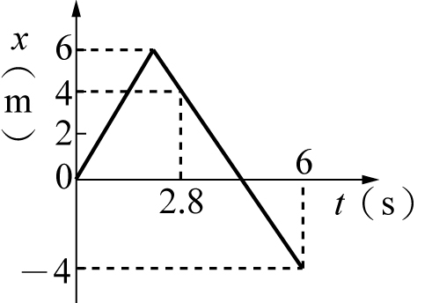

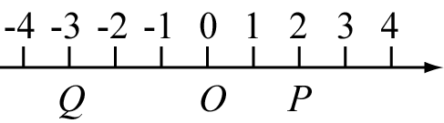
- 參考右圖，請問自O點經Q點再到P點的位移與路徑長分別為何？
(A)位移＝－2，路徑長＝2 (B)位移＝＋2，路徑長＝8
(C)位移＝－8，路徑長＝8 (D)位移＝＋2，路徑長＝3。

- 已知一質點的位移量值為12公尺，則其路徑長不可能是下面哪一數值？
(A)6公尺 (B)12公尺 (C)13公尺 (D)15公尺 (E)20公尺。

- 已知一質點的路徑長為12公尺，則其位移量值不可能是下面哪一數值？
(A)6公尺 (B)8公尺 (C)9公尺 (D)12公尺 (E)16公尺。

- 下列有關位移與路徑長的敘述，何者正確？
(A)位移有方向性，路徑長無方向性 (B)位移與路徑長都有方向性 (C)位移無方向性，路徑長有方向性 (D)位移與路徑長都無方向性 (E)直線運動時，位移與路徑長為相同的物理量。

- 下列有關位置、位移與路徑長的單位之敘述，何者正確？
(A)位移與位置單位相同，與路徑長不同 (B)位移與路徑長單位相同，與位置不同 (C)路徑長與位置單位相同，與位移不同 (D)位移、位置與路徑長的單位都一樣 (E)位移、位置與路徑長的單位都不相同。

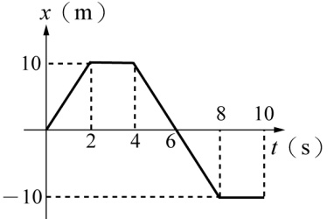
- 質點在直線上運動的位置x與時間t圖，如如右圖，質點於0～8秒間的平均速率為
(A)5／4公尺／秒 (B)15／4公尺／秒 (C)25／4公尺／秒 (D)35／4公尺／秒 (E)45／4公尺／秒。

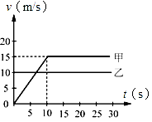
- 在一直行的路上，甲車停在路口等綠燈亮起。當綠燈亮起時，甲車由靜止加速向前，這時有一乙車以等速度通過路口，並超越甲車。若以甲車在路口的出發處為x＝0，兩車的速度v與時間t圖如圖，何時甲車可以追上乙車？
(A)5秒 (B)10秒 (C)15秒 (D)20秒。

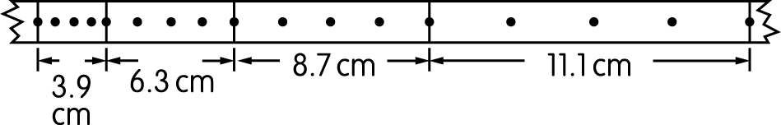
- 直線運動定律實驗得一紙帶紀錄如圖，假定打點計時器的週期為1／12秒，則物體的加速度量值大約為多少公分／秒²？
(A)1.6 (B)5.6 (C)10.6 (D)15.6 (E)21.6。

- 設火車由靜止開始以等加速行駛全程的 1／6，隨後改以等速v(亦為全程中的最大速度)行駛，最後以等減速行駛全程的 1／4而停於次站，則此車之平均速度量值為v的
(A) (B) (C) (D) (E) 倍。

- 一列車沿直線由靜止起自甲站開往乙站，其最初之 1／8 行程以等加速度行駛，最後之 1／8 行程則以等減速度行駛而停於乙站，中間之行程為等速度行駛。若此列車行駛時的最大速度為v_{M}，則此列車行駛全程的平均速度為
(A)V_{M} (B)V_{M} (C)V_{M} (D)V_{M} (E)2V_{M}。

- 汽車在全程前半段時速50公里，已知全程平均時速60公里，問後半段時速多少公里？
(A)70 (B)75 (C)80 (D)85 (E)90。

- 一直線運動質點的位置與時間t的關係為x＝－t²＋4t(單位：SI制)，則質點於前4 s內的平均速度量值為若干m／s？
(A)4 (B)－4 (C)0 (D)－8 (E)8。

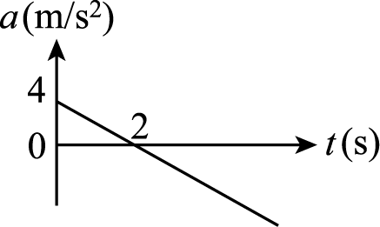
- 某質點作直線運動，其加速度(a)－時間(t)的關係圖如圖，若質點的初速為10 m/s，則6秒後速度為多少m/s？
(A)14 (B)－16 (C)－12 (D)－2。

- 光滑長斜面上，甲物體從頂端由靜止開始自由下滑，每間隔1秒，另有乙、丙、丁物體也從同一位置依序由靜止自由下滑。則當丁物體開始下滑的瞬間，甲、乙的距離S₁，丙、丁的距離S₂，則S₁：S₂ =？
(A)2：1 (B)4：1 (C)3：1 (D)5：1 (E)6：1。

